|  |  |
| --- | --- |
| ICS | 13.300 |
| CCS | C66 |

|  |
| --- |
| 4403 |

深圳市地方标准

DB 4403/T XXXX—XXXX

环境检测实验室气瓶间安全技术规范

Safety technical specifications for gas cylinder rooms in environmental testing laboratories

XXX - XX - XX发布

XXXX - XX - XX实施

深圳市市场监督管理局  发布

目次

前言 II

1 范围 1

2 规范性引用文件 1

3 术语和定义 1

4 一般规定 2

4.1 气瓶间布局和建筑结构 2

4.2 气瓶间外观 2

4.3 气瓶标志与标识 2

4.4 气瓶储存要求 2

5 气瓶间安全措施 3

5.1 通风要求 3

5.2 监测和预警措施 3

5.3 电气系统要求 3

5.4 应急处置措施 3

6 安全管理要求 3

6.1 实验室气瓶间管理制度 3

6.2 出入库管理 3

6.3 管理与操作人员要求 4

7 安全操作 4

7.1 劳动防护要求 4

7.2 气瓶搬运、装卸安全要求 4

附录A（规范性） 实验室气瓶间告示牌 5

附录B（规范性） 实验室气瓶间外观示意简图 6

附录C（规范性） 实验室气瓶间门牌 7

附录D（规范性） 常用不能混存的气体 8

1. 前言

本文件按照GB/T 1.1—2020《标准化工作导则 第1部分：标准化文件的结构和起草规则》的规定起草。

本文件由深圳市生态环境局提出并归口

本文件起草单位：深圳市生态环境监测站、深圳市世和安全技术咨询有限公司

本文件主要起草人：唐力、叶丽斯、廖琳琳、阳奇、林翰华、寇丁元、简涛、周兵、李先仰、葛虹、袁培、卢蔚、余泽群、张妮娜、肖静娴、陈晔、刘伟龙、贾晓栋

环境检测实验室气瓶间安全技术规范

* 1. 范围

本文件规定了环境检测实验室气瓶间一般规定、气瓶间安全措施、安全管理、安全操作等要求。

本文件适用于深圳市环境检测实验室气瓶间新建、改建、扩建的管理，科研机构及学校等检测实验室单位可参照执行。

* 1. 规范性引用文件

下列文件中的内容通过文中的规范性引用而构成本文件必不可少的条款。其中，注日期的引用文件，仅该日期对应的版本适用于本文件；不注日期的引用文件，其最新版本（包括所有的修改单）适用于本文件。

TSG 23 气瓶安全技术规程

GB 2894 安全标志及其使用导则

GB/T 7144 气瓶颜色标志

GB/T 13005 气瓶术语

GB 15258 化学品安全标签编写规定

GB 16804 气瓶警示标签

GB 17914 易燃易爆性商品储存养护技术条件

GB 17915 腐蚀性商品储存养护技术条件

GB 17916 毒害性商品储存养护技术条件

GB/T 29639 生产经营单位生产安全事故应急预案编制导则

GB/T 34525 气瓶搬运、装卸、储存和使用安全规定

GB 39800.1 个体防护装备配备规范

GB 50009 建筑结构荷载规范

GB 50016 建筑设计防火规范

GB 50057 建筑物防雷设计规范

GB 50058 爆炸危险环境电力装置设计规范

GB/T 50493 石油化工可燃气体和有毒气体检测报警设计标准

GB 55037 建筑防火通用规范

* 1. 术语和定义

下列术语和定义适用于本文件。

气瓶 gas cylinder

公称容积不大于3000 L，用于盛装气体的移动式压力容器。

气瓶间 gas cylinder room

为满足实验室检测需要，按照相关规范标准设置并统一存放管理的气瓶集中场所。

甲类气体 class A gases  
爆炸下限小于10%的气体。

乙类气体 class B gases  
爆炸下限不小于10%的气体、助燃气体。

* 1. 一般规定
     1. 气瓶间布局和建筑结构

气瓶间的建筑设计应符合GB 50009、GB 50016、GB 55037中建筑结构荷载、布局、通风和防爆泄压等相关规定。

气瓶间不宜设在主建筑物内，宜远离实验楼设置，不得设在地下或半地下建筑内，不应设在主通道两侧；气瓶间如果必须设置在楼内，尽量选择人员较少区域、外墙设置。

可燃气体与助燃气体应分室存放。

储存火灾危险性为甲、乙类气瓶的气瓶间宜布置在独立建筑物内，当条件不满足时，可与主体建筑相邻布置，并应采用防爆墙与其它主体建筑隔开，且满足泄压要求。

氮气、氩气、氦气等惰性气体可设在不低于三级耐火等级建筑内的靠外墙处，并应采用耐火极限不低于1.50小时的墙和乙级防火门与建筑物的其它部分隔开。

气瓶间与其他房间之间，当必须穿过管线时，管线与墙体的孔隙应采用防火封堵材料封堵。

气瓶间排风装置应单独直接排向远离人群和建筑物外空气动力阴影区和正压区之外。

设置在建筑外的气瓶间，应安装防雷装置，防雷装置应符合GB50057的规定。

* + 1. 气瓶间外观

气瓶间应在入口处设置公示牌，内容包括气瓶间所存放气体类别、最大储存量、危险象形图、应急措施等，具体内容见附录A。

气瓶间应按GB 2894的规定设置明显的安全警示标志。

气瓶间外观宜与实验室或厂房建筑整体外观协调统一，简洁大方，设置宜参考附录B，主要满足以下要求：

1. 外墙、门：外墙、门干净整洁；
2. 门牌：设置在门正面或上方时使用横牌，设置在门两侧时使用竖牌，具体内容见附录C；
3. 警示色带：气瓶间门口通道至少1m范围内设置警示色带，增强提示作用。有毒、易燃易爆气瓶间使用红色警示色带，其他气瓶间使用黄色或橙色警示色带，色带宽度规格0.1m。
   * 1. 气瓶标志与标识

气瓶警示标签应符合GB/T16804相关规定。

气瓶颜色标志应符合GB/T7144相关规定。

气瓶应悬挂确认“满、使用中、空瓶”三种状态标识。

* + 1. 气瓶储存要求

气瓶的入库应符合GB/T 34525的规定要求。

气瓶间应设置有温度与湿度监控装置。

气瓶的储存应有专人负责管理，所有气瓶应有防倾倒及防震措施。

气瓶间的空瓶、实瓶应分开存放，并有明显的区域标识。

* 1. 气瓶间安全措施
     1. 通风要求

气瓶间应设置通排风系统，环境温度超过40℃时，应采取降温措施。

存放可燃气体的气瓶间通排风系统，应设置导除静电的接地装置，通风管应采用不燃材料制作，通风管道不宜穿过防火墙等防火分隔物，如必须穿过时应采用防火封堵材料封堵。

* + 1. 监测和预警措施

存有大量无毒窒息性压缩气体或液化气体（液氮、液氩）的较小密闭空间，为防止大量泄漏或蒸发导致缺氧，须安装氧含量监测报警装置。

存放可燃、有毒气体的气瓶间应按 GB/T 50493 的规定配备相应的气体检测报警装置。

设置的气体检测报警装置应与事故通风装置联动，信号传至 24h 有人值守或监控的地方，并设声光报警装置。

气体检测、报警装置每年至少检定一次，确保完好有效。

* + 1. 电气系统要求

存放可燃气体的气瓶间，电力装置设计应符合 GB 50058 的要求，内部应设置有防静电接地措施，门口应设置人体静电释放装置。

* + 1. 应急处置措施

使用单位应根据 GB 17914、GB 17915 和 GB 17916 中规定的易燃易爆性气体、腐蚀性化学品和毒害性化学品的灭火方法，针对使用气瓶气体的危险性质，在明显和便于取用的位置定位设置以下应急器材：

1. 水、砂土；
2. 灭火器；
3. 灭火毯；
4. 消防砂及消防铲；
5. 呼吸面罩和防护手套；
6. 其他必要应急器材。

使用单位应编制符合 GB/T 29639 要求的气瓶间现场处置方案及应急处置卡。

* 1. 安全管理要求
     1. 实验室气瓶间管理制度

使用单位应制定实验室气瓶间安全管理制度和安全操作规程，安全管理制度和安全操作规程应上墙。

使用单位应每半年至少组织相关人员进行一次应急演练，并做好演练记录。

* + 1. 出入库管理

建立并执行气瓶出入库制度，如实填写气瓶出入库登记表。

气瓶入库前，应由专人负责，逐瓶进行检查。验收内容至少应包括：

1. 气瓶应由具有“特种设备制造许可证”的单位生产；
2. 气瓶内气体应与气瓶钢印标志中气体名称或化学分子式相一致；
3. 气瓶外表的颜色标志应符合GB/T7144的规定，且清晰易认；
4. 气瓶外表应无裂纹、严重腐蚀、明显变形及其他严重外部损伤缺陷；
5. 气瓶阀门和连接处应无漏气；
6. 气瓶的安全附件应齐全，气瓶应在规定的检验有效期内；
7. 氧气或其他强氧化性气体的气瓶，其瓶体、瓶阀不应沾染油脂或其他可燃物。

要求供应商提供气体安全技术说明书，气体安全技术说明书载明的内容应当符合GB/T 16483的要求，安全技术说明书或危险化学品安全周知卡应上墙或悬挂在气瓶间。

* + 1. 管理与操作人员要求

不应在气瓶间内进行分装、放空等。

存放可燃气体的气瓶间内应使用不易产生火花的铜制、合金制或其他工具。

气瓶间管理与操作人员应具备气瓶安全使用知识和气瓶事故应急处置能力。

应采用理论和实操方式对气瓶间管理与操作人员进行安全培训，经内部考核合格后才能上岗。

* 1. 安全操作
     1. 劳动防护要求

使用具有低温、腐蚀、有毒、易燃等气体的单位和作业人员应按 GB 39800.1 等标准的要求选择、正确佩戴劳动防护用品，使用单位应根据作业环境为员工配备以下劳动防护用品：

1. 爆炸危险环境内作业应配备防静电鞋、防静电工作服等；
2. 腐蚀性作业应配备工作帽、防腐蚀液护目镜、耐酸碱手套、耐酸碱鞋、防酸(碱)服等；
3. 吸入性气相毒物作业应配备空气呼吸器、防毒面具、防化学品手套、化学品防护服等。
   * 1. 气瓶搬运、装卸安全要求

气瓶的搬运应符合GB/T 34525的有关规定。

搬运、装卸易燃、易爆气瓶时，应使用不产生火花的铜制、合金制或其他工具。

气瓶搬运应使用专用推车并用铁链等妥善加以固定，不应用肩扛、背驮、怀抱、臂挟、托举、翻滚或二人抬运的方式搬运。

搬运有毒或腐蚀性气体时，应预先采取相应的防护措施。

在搬运途中发现气瓶漏气、燃烧等险情时，搬运人员应针对险情原因，进行紧急有效的处理。

搬运、装卸气瓶时严禁摔、碰、撞、击、拖拉、倾倒和滚动。

2. （规范性）  
   实验室气瓶间告示牌

张贴位置要求：公示牌应选用坚固耐用的材料制作，张贴在实验室气瓶间外侧显眼位置。尺寸大小：0.8 m×0.6 m。

表A.1给出了实验室气瓶间公示牌示例。

* 1. 实验室气瓶间公示牌

| **储存气瓶名称** | 氧气、氩气 |
| --- | --- |
| **最大储存量** | 氧气 L、氩气 L |
| **危险象形图** | 当心爆炸 |
| **应急措施** | 迅速将泄漏区人员撤离至安全区，并进行隔离，严格限制出入,切断火源。建议应急处置人员戴自给正压式呼吸器，穿消防防护服。尽可能切断泄漏源，防止进入下水道、排洪沟等限制性空间。 |
| 少量泄漏：切断火源，避免与可燃物或易燃物接触，打开机械通风设施进行强制通风，尽快切断泄漏源。大量泄漏：迅速撤离泄漏污染区人员至上风处，并进行隔离，严格限制出入。切断火源，避免与可燃物或易燃物接触，建议应急处理人员戴自给正压式呼吸器，穿一般作业工作服。尽可能切断泄漏源。合理通风，加速扩散。 |
| **是否可以用水、泡沫等**  **灭火** | 用水保持容器冷却，以防受热爆炸，急剧助长火势。迅速切断气源，用水喷淋保护切断气源的人员，然后根据着火原因选择适当灭火剂灭火。 |
| **安全警示** | 图片1 |
| **气瓶间负责人** | *** |
| **联系电话** | 0755-********/1********** |

1. （规范性）  
   实验室气瓶间外观示意简图

图 B.1给出了实验室气瓶间外观示意简图。

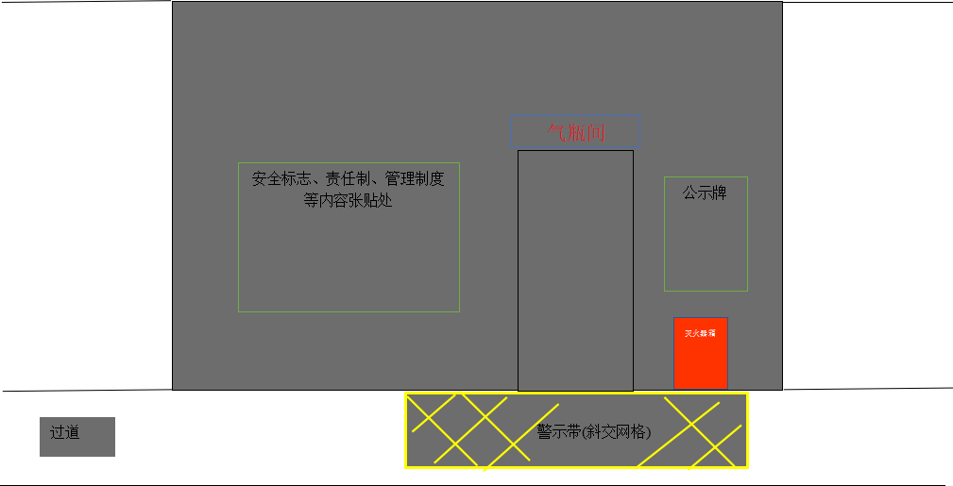

* 1. 实验室气瓶间外观示意简图

1. （规范性）  
   实验室气瓶间门牌

张贴位置要求：门牌应选用不锈钢材料蚀刻红字，设置在门正面或上方时使用横牌，设置在门两侧时使用竖牌。尺寸大小：0.6m×0.12m。

图C.1给出了门牌横排示例，图 C.2 给出了门牌竖排示例。

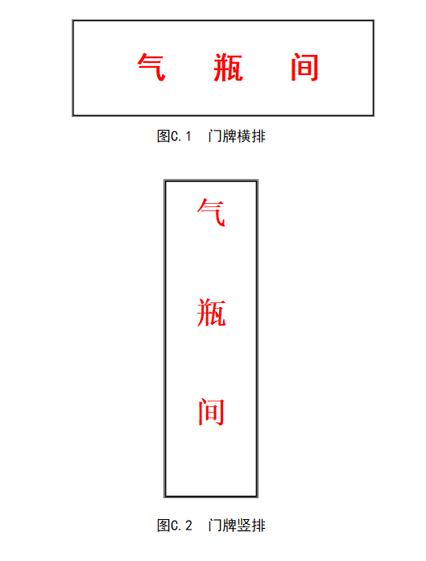

1. （规范性）  
   常用不能混存的气体

表D.1给出了常用不能混存的气体

* 1. 常用不能混存的气体

| **气体名称** | **可燃气体a** | **助燃气体b** | **惰性气体c** | **腐蚀气体d** | **有毒气体e** |
| --- | --- | --- | --- | --- | --- |
| **可燃气体** | Оf | ×g | О | × | × |
| **助燃气体** | × | О | О | × | × |
| **惰性气体** | О | О | О | О | О |
| **腐蚀气体** | × | × | О | О | × |
| **有毒气体** | × | × | О | × | О |
| 1. 常见可燃气体：氢气、乙炔、甲烷及其混合气等 2. 常见助燃气体：氧气及其混合气等 3. 常见惰性气体：氩气、氦气、氮气等 4. 常见的腐蚀性气体：氨气、氯化氢、二氧化硫等 5. 常见有毒气体：氯气、硫化氢等 6. 表示可以混存 7. 表示不可以混存（混合气划分类别宜慎重） | | | | | |

